МИНИСТЕРСТВО НАУКИ И ВЫСШЕГО ОБРАЗОВАНИЯ РОССИЙСКОЙ ФЕДЕРАЦИИ

ФЕДЕРАЛЬНОЕ ГОСУДАРСТВЕННОЕ АВТОНОМНОЕ ОБРАЗОВАТЕЛЬНОЕ

УЧРЕЖДЕНИЕ ВЫСШЕГО ОБРАЗОВАНИЯ

«СЕВАСТОПОЛЬСКИЙ ГОСУДАРСТВЕННЫЙ УНИВЕРСИТЕТ»

Институт информационных технологий

Кафедра «Информационные системы»

**ОТЧЕТ**

о выполнении лабораторной работы №1

по дисциплине “Интеллектуальный анализ данных”

Выполнил: ст. гр. ИС/б-20-2-о

Белик Г. М.

Проверил: ст. преп.

Сырых О. А.

Севастополь

2022

**ЛАБОРАТОРНАЯ РАБОТА №1**

**«Исследование возможностей языка R для статистического анализа данных»**

**Цель работы**

Изучить основные особенности языка R. Исследовать возможности языка R для работы с графикой.

**Ход работы**

После запуска Rstudio введем команду contributors() для получения дополнительной информации.

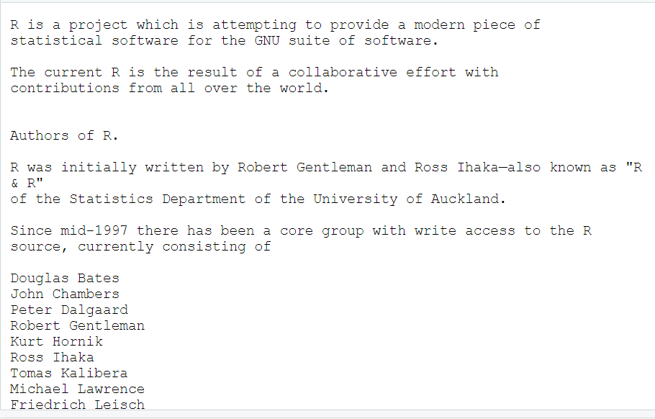

Рисунок 1 – Выполнение команды contributors()

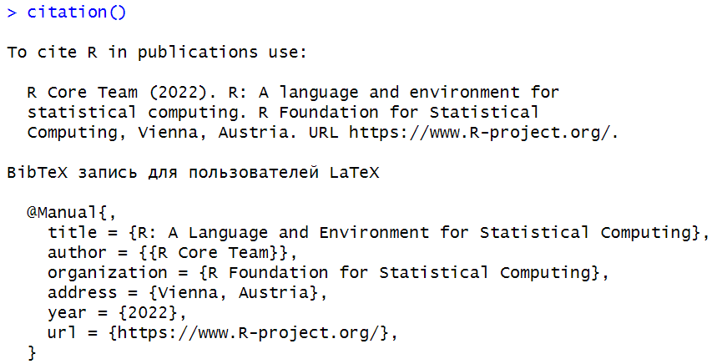

Рисунок 2 – Выполнение команды citation()

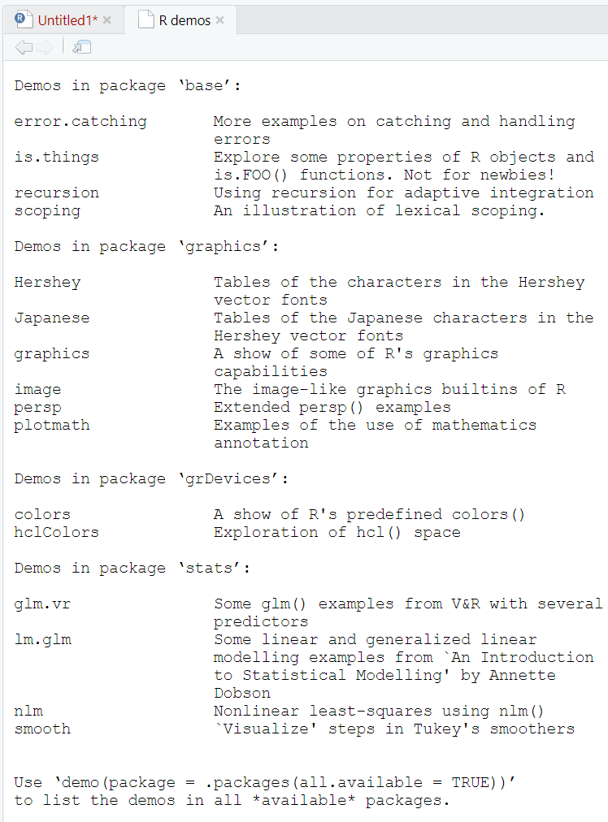

Рисунок 3 – Выполнение команды demo()

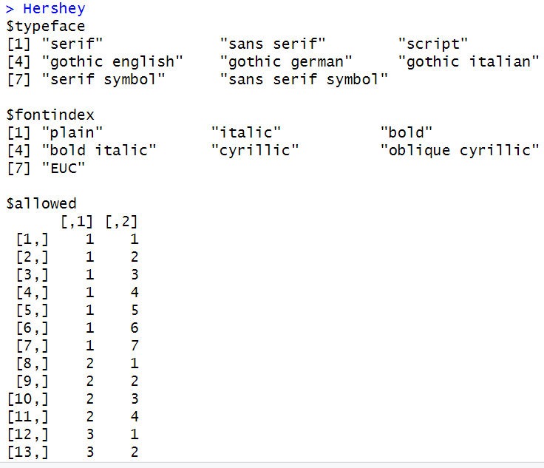

Рисунок 3 – Выполнение команды demo()

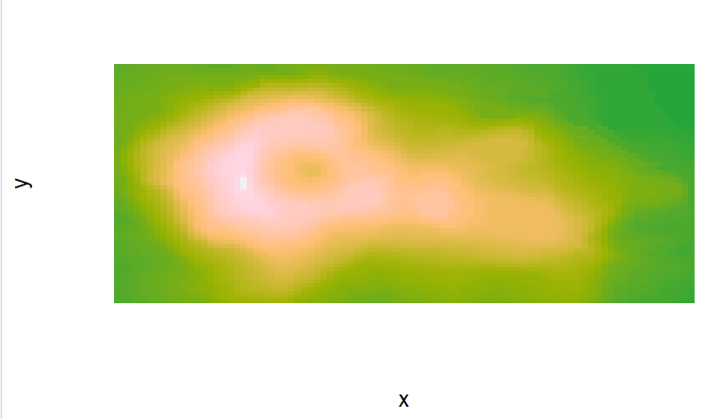

Рисунок 4 – Выполнение команды image(…)

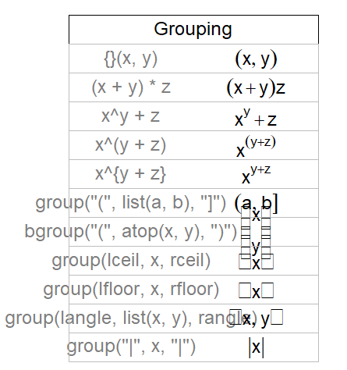

Рисунок 5 – Выполнение команды demo(plotmath)

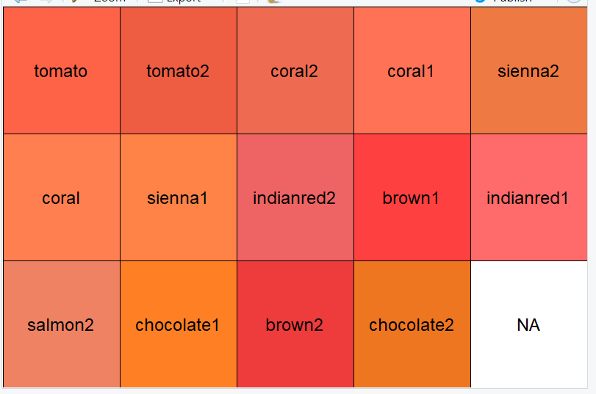

Рисунок 6 – Выполнение команды demo(colors)

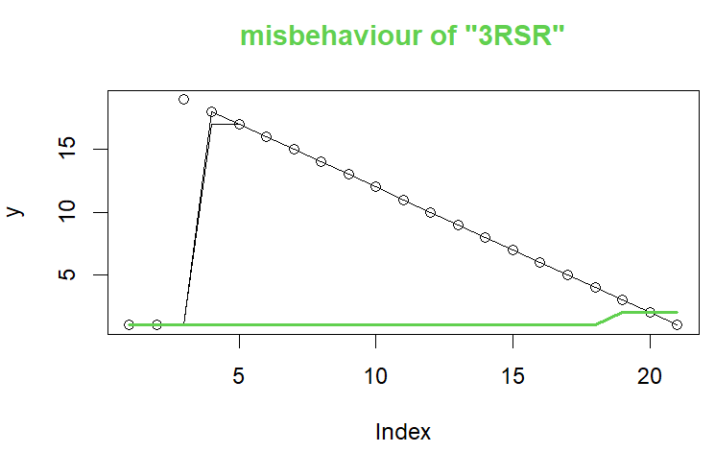

Рисунок 7 – Выполнение команды demo(smooth)

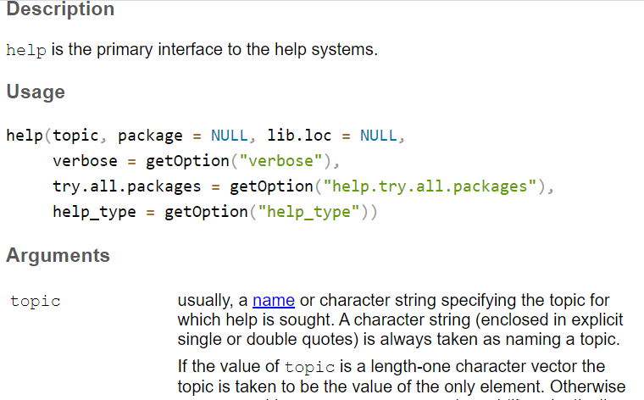

Рисунок 8 – Выполнение команды help()

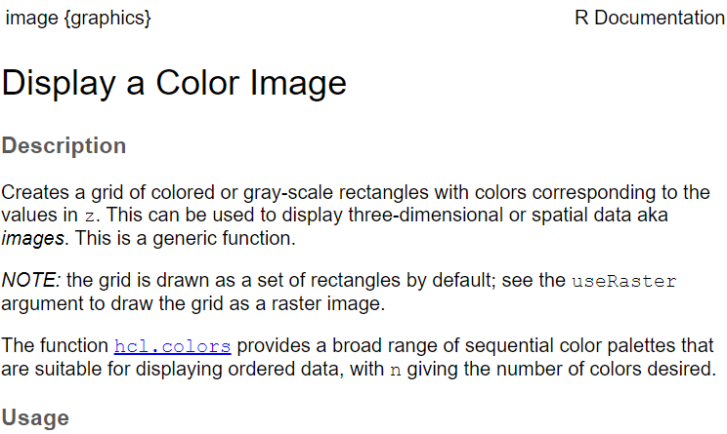

Рисунок 9 – Выполнение команды help(“image”)

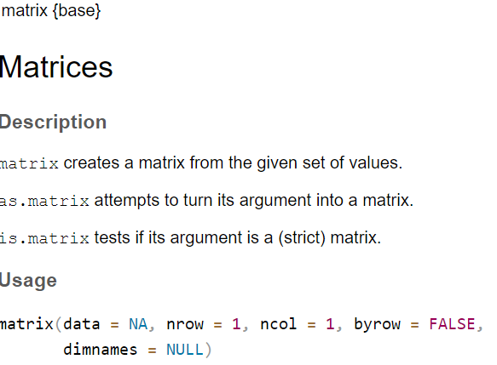

Рисунок 10 – Выполнение команды help(“matrix”)

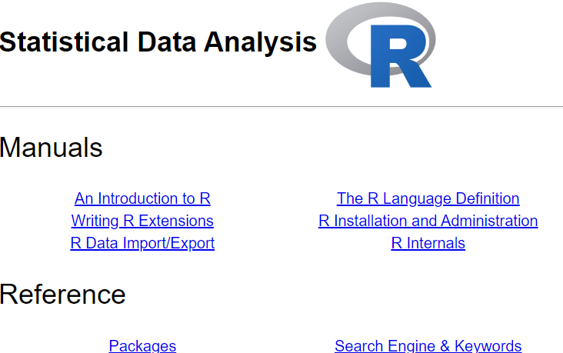

Рисунок 11 – Выполнение команды help.start()

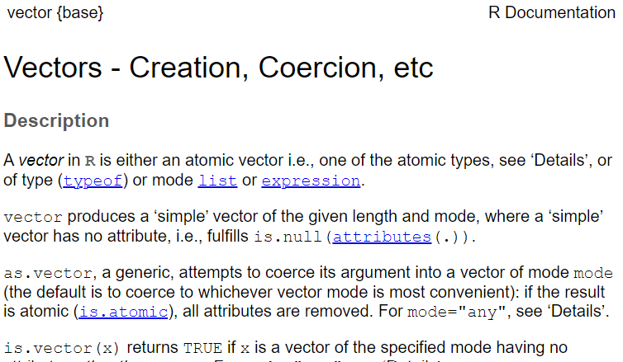

Рисунок 12 – Выполнение команды ?vector

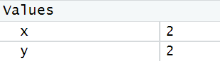

Рисунок 13 – Выполнение команды 5 - 3 -> x -> y

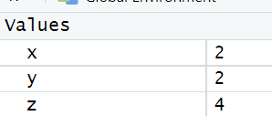

Рисунок 14 – Выполнение команды z <-x + y

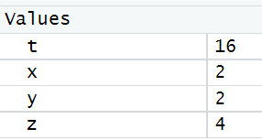

Рисунок 15 – Выполнение команды t = z * z



Рисунок 16 – Выполнение команды sin(x)

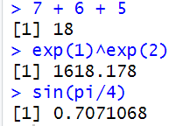

Рисунок 17 – Выполнение математических расчетов

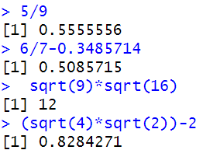

Рисунок 18 – Выполнение математических расчетов

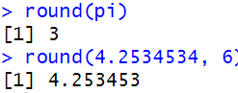

Рисунок 19 – Выполнение команды round()



Рисунок 20 – Выполнение команды a<-(1:10)



Рисунок 21 – Выполнение команды mean(a)

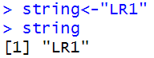

Рисунок 22 – Заполнение строки



Рисунок 23 – Выполнение команды v1 <- c(32, 43, 45, 62, 10, 4, 5, 0, -2)

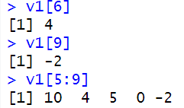

Рисунок 24 – Выполнение команды v1[]

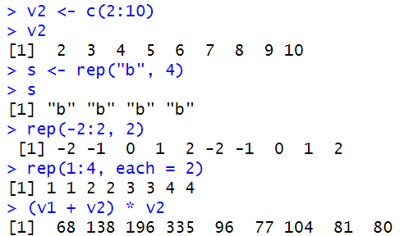

Рисунок 25 – Выполнение команд с векторами

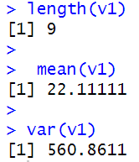

Рисунок 26 – Получение свойств векторов

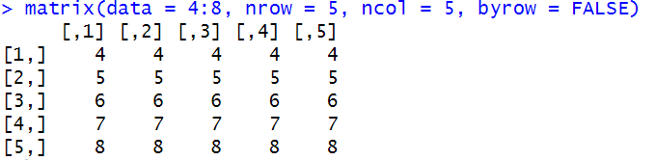

Рисунок 27 – Заполнение матрицы по столбцам

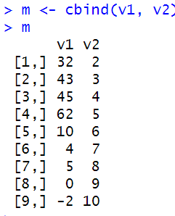

Рисунок 28 – Комбинация векторов в матрицу

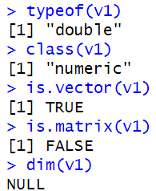

Рисунок 29 – Получение свойств v1

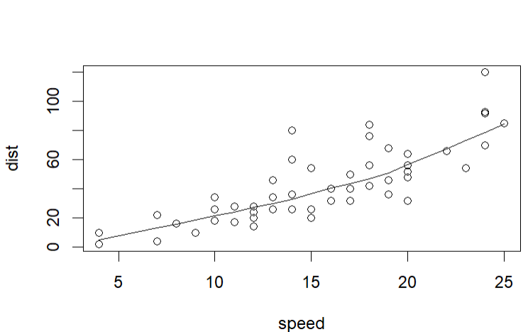

Рисунок 30 – Построение графика

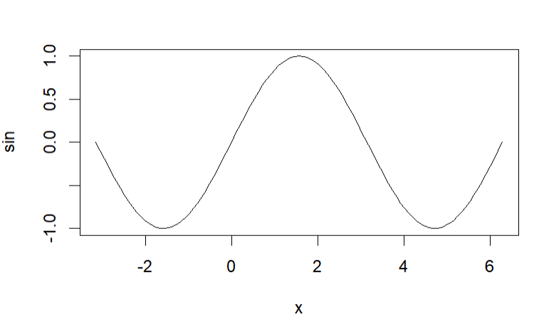

Рисунок 31 – Построение графика sin

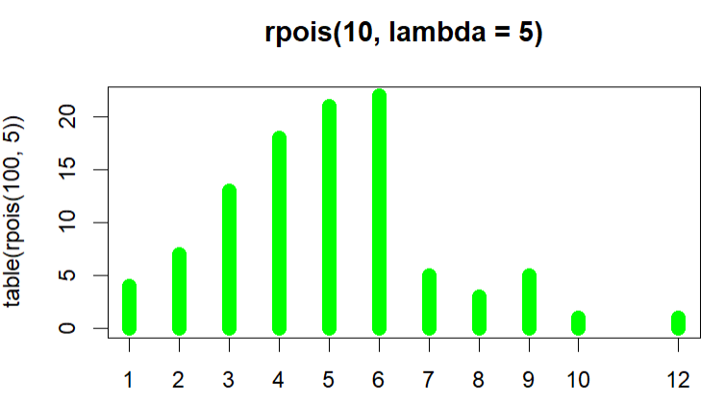

Рисунок 32 – Построение графика plot h

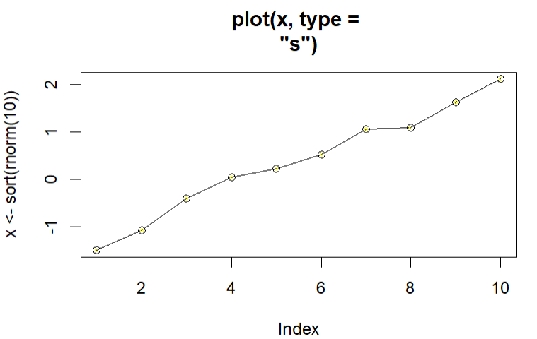

Рисунок 33 – Построение графика plot o

**Выводы**

В ходе выполнения лабораторной работы были изучены основные особенности языка R. Исследованы различные команды получения дополнительной информации, работы с изображениями, графиками, арифметические операции, работа с векторами и матрицами.

**Контрольные вопросы**

1. Особенности языка R.

Эффективная обработка данных и простые средства для сохранения результатов; Набор операторов для обработки массивов, матриц, и других сложных конструкций; Большая, последовательная, интегрированная коллекция инструментальных средств для проведения статистического анализа, Многочисленные графические средства; Простой и эффективный язык программирования, который включает много возможностей.

1. Команда для получения подробной информации о функции в R.

* help(<имя функции>)
* ?<имя функции>

1. Структура и особенности команды round()в R.

Round() имеет два аргумента: число, которое нужно округлить, и значение digits, сообщающее, до какого знака округлять. Система аргументов работает разумно, так что все равно, что написать:

* round(pi) # 3
* round(pi, 3) # 3.142
* round(pi, digits = 10) # 3.141593
* round(pi, d = 5 # 3.14159
* round(digits = 5, pi) # 3.14159

1. Команды для работы с векторами в R.

* is.vector() #Проверяет является ли элемент вектором
* as.vector() #Перевод аргумента в режим вектора
* sort() #Сортировка вектора
* print() #Печать вектора
* <-null #Удаление вектора

1. Команды для работы с матрицами в R.

* as.matrix() # Перевод аргумента в режим матрицы
* is.matrix() #Проверяет является ли элемент матрицей
* print() #Печать матрицы
* diag(k,m,n) #Единичная матрица
* rbind(A, B) #Объединение строки в матрицу
* cbind(A, B) #Объединение столбца в матрицу
* A = A[-2, ] #Удаление строк

1. Работа с графикой в R.

* Boxplot() #Построение прямоугольников

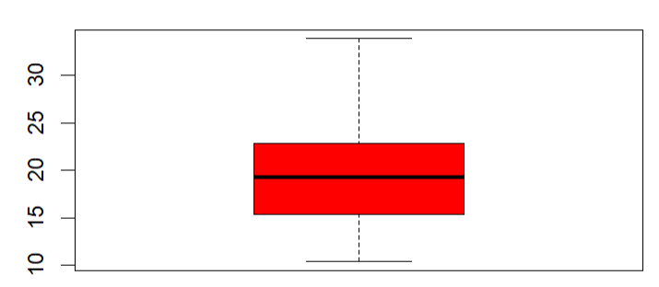

Команда boxplot(mtcars$mpg, col="red")

* Hist() #Построение гистограммы

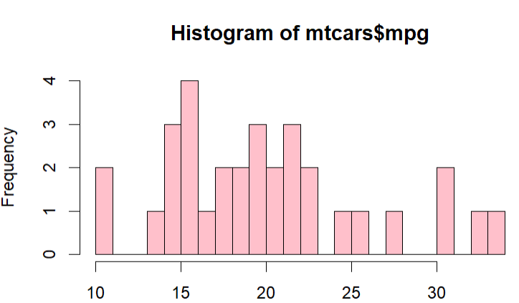

Команда hist(mtcars$mpg, col = "pink", breaks = 25)

* Barplot() #Построение штриховых графиков

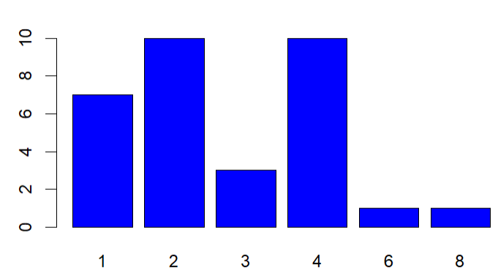

Команда barplot(table(mtcars$carb), col="blue")

* With(,plot()) #Построение точечного графика

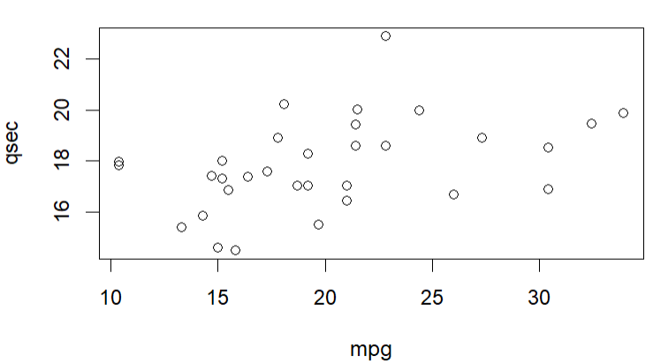

Команда with(mtcars, plot(mpg, qsec))